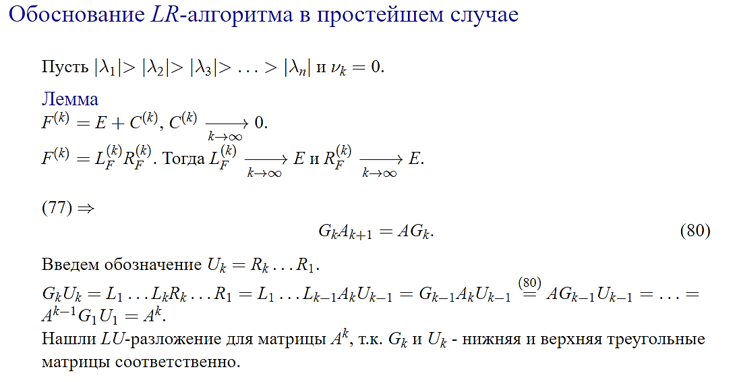  
сдвиг отсутствует – коэф НЮк=0). С помощью леммы обоснуем,что матрица будет стремиться к верхней треугольной. **LR разложение – единственное.** *В цепочке* Lk*Uk=A. G1*U1 =A. Gk- нижняя унитреуг,Uk –верхняя треугольная.

*………………………....(77)[ Матрица Ак+1 и Ак подобны через матрицу Gк………………………………………….*

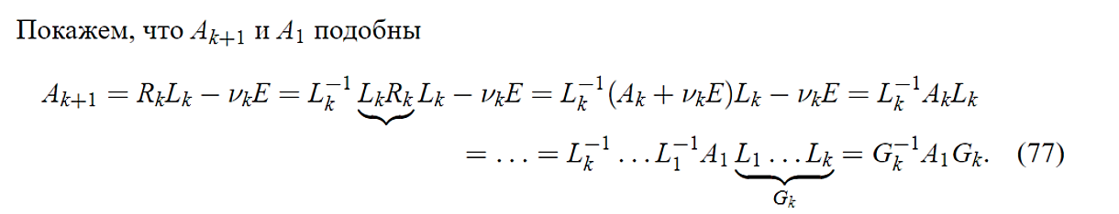*……………………………………………………………………………………………………………………………………………………………*Попробуем получить это разложение другим способом (они должны совпасть)  
(73) – А*СВ=СЧ*СВ. *Последнее утверждение в цепочке:* при возведении А в степень, СЧ тоже возводятся, а СВ остаются прежними. Надо будет Ly перегнать налево. Домножим на единичную матрицу, разложив ее на Лямбду^(k)(-1) и Лямбду^(k). 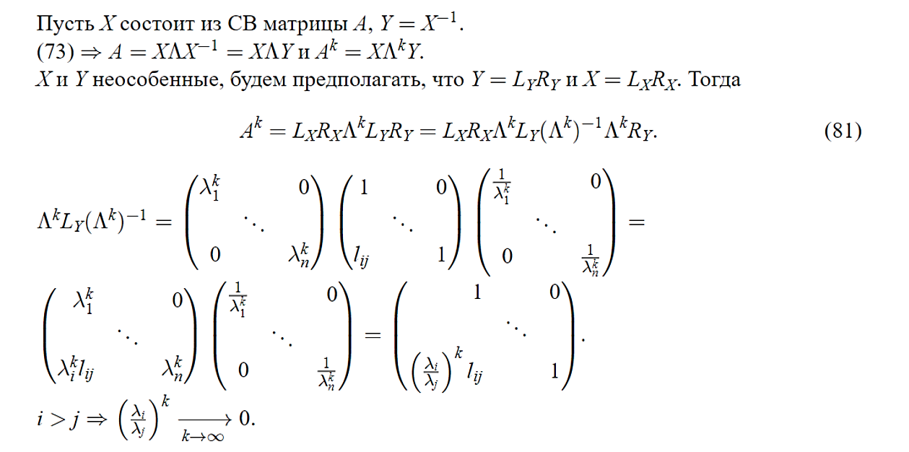

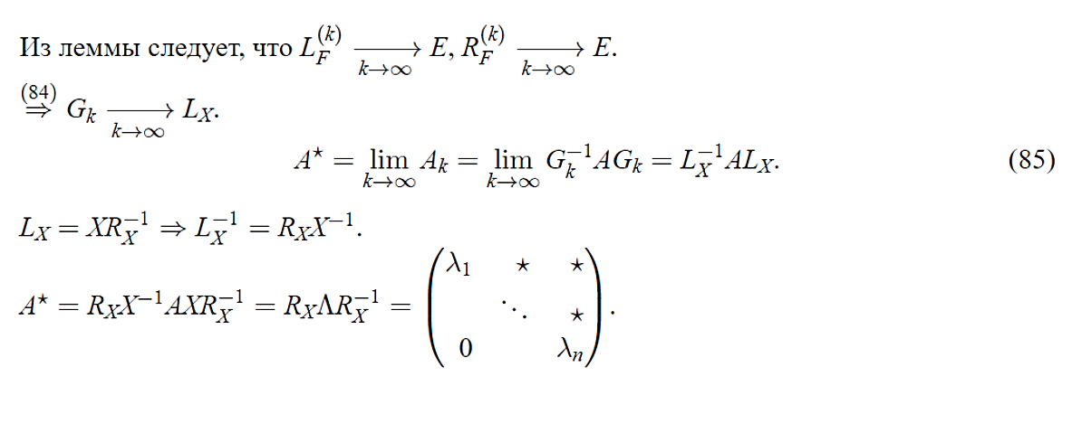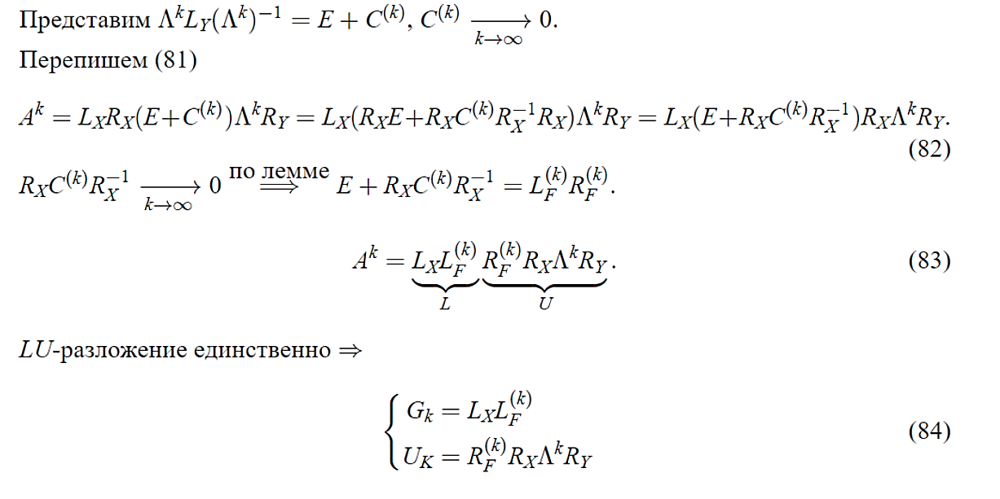После перемножения получили нижнюю унитреугольную матрицу,эл-ты которой под диагональю это (см матрицу). Для этих элементов i>j. Значит отношение стремится к 0, из-за убывания СЧ.  
Значит итоговая матрица стремится к Е. Запишем ее как Е +С. Подставим. Занесем Rx в скобку, приписали Rx^(-1). Выносим Rx за скобку справа.   
по лемме надо доказать, что Lf и Rf стремятся к Е.  
  
LfRf = LU-разложение матрицы Лямбда^(k).*Ly*Лямбда^(k)(-1) .   
Lx- ниж унитр матрица, результат LU-разложения X. СЧ на диагонали останутся, тк преобр подобия.

